Главная цель жизни – здоровье

24 МАРТА – ВСЕМИРНЫЙ ДЕНЬ БОРЬБЫ С ТУБЕРКУЛЕЗОМ

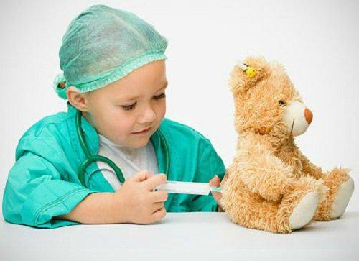 | Получен от природы в дар  Не мяч и не воздушный шар  Не глобус это, не арбуз -  Здоровье - очень хрупкий груз.
Всемирной организацией здравоохранения туберкулез был объявлен национальным бедствием, а день 24 марта «Всемирным днем борьбы с туберкулезом».
Не случайно 24 марта выбрано Всемирной организацией здравоохранения (ВОЗ) в качестве Всемирного дня борьбы с туберкулезом. Именно в этот день в 1882 году микробиолог Роберт Кох выступил в Берлине с сенсационной лекцией о своем открытии возбудителя туберкулеза – микобактерии (Mycobacterium), которую в последствии стали называть палочкой Коха.
Туберкулез – это опасное инфекционное заболевание, при котором поражаются все органы, но чаще всего легкие.
Источником заражения является больной активной формой туберкулеза легких. При кашле, разговоре, чихании больные люди выделяют в воздух большое количество бактерий, которые могут длительное время оставаться в плохо проветриваемом помещении и попадать в организм здорового человека.
Заболевание возникает не сразу: от момента заражения до развития заболевания может пройти от нескольких дней до нескольких месяцев.
Первыми признаками туберкулеза являются:
- длительный кашель - сухой или с выделением мокроты (более 2 –х недель), иногда с примесью крови;
- потеря аппетита, снижение массы тела;
- общее недомогание, слабость, потливость (особенно по ночам), снижение работоспособности, усталость;
- периодическое повышение температуры тела, боли в груди.
Особенно большому риску заражения туберкулезом подвергаются дети, родители которых (или лица, ухаживающие за ребёнком) больны туберкулёзом и не соблюдают мер предосторожности.
Ежегодные флюорографические осмотры – надежный и безопасный метод выявления туберкулеза легких и других заболеваний органов грудной клетки. Регулярно проходя обследование, можно своевременно выявить заболевание и избежать заражения окружающих людей. К методам раннего выявления заболевания у детей относится тубдиагностика с помощью пробы Манту.
Одним из основных методов профилактики заболевания туберкулёзом у детейявляется вакцинация БЦЖ (проводится обязательно в соответствии с Федеральным законом № 52-ФЗ). Вакцинация против туберкулёза входит в Национальный календарь профилактических прививок (Приказ № 51н от 31.01.2011 Минсоцразвития РФ). Прививки способствуют снижению инфицированности и заболеваемости детей, предупреждают развитие острых и генерализованных форм туберкулёза.
Родители должны знать, что в борьбе с туберкулёзом у детей решающее значению имеют:
- тщательное предохранение детей от заражения туберкулёзом;
- проведение прививок;
- правильный уход за ребёнком, точное соблюдение режима сна, кормления; достаточное и полноценное питание; регулярное пребывание на воздухе и закаливание;
- немедленное обращение к врачу при появлении первых признаков болезни.
Во всем мире туберкулез остается важной причиной инфекционной заболеваемости и смертности. Ежегодно приблизительно 1 миллиард человек инфицируется туберкулезом, 8-10 миллионов заболевают и до 3-х миллионов человек умирают от этой инфекции.
По прогнозам ВОЗ, в ближайшие десять лет туберкулёз останется одной из десяти ведущих причин заболеваемости и смертности в мире.
Эффективность своевременного лечения туберкулёза высока на ранних стадиях и резко снижается на более поздних стадиях заболевания. В связи с этим ранняя обращаемость к врачу и своевременное флюорографическое обследование иметь решающее значение. При условии своевременно начатого лечения существенно сокращается смертность от туберкулёза.
Многие избегают флюорографического осмотра, считая это вредным для здоровья. Но всем следует знать, что доза облучения, получаемая при таком обследовании, равна одному дню, проведенному на солнце, и вреда здоровью не приносит!
Всемирный день борьбы с туберкулезом учреждён для привлечения внимания к серьёзной проблеме: на большей части нашей планеты туберкулез продолжает оставаться опасной инфекцией, которая пока еще не может в достаточной мере контролироваться человечеством.

Меры профилактики туберкулеза
1.Здоровый образ жизни:
правильное питание (достаточное употребление в пищу мяса, молочных продуктов, овощей и фруктов);
регулярная физическая активность;
полноценный отдых;
отказ от курения, алкоголя, наркотиков.
2.Соблюдение правил личной гигиены (мытье рук, посуды с использованием моющих средств и проточной воды), влажная уборка и проветривание жилых помещений.
3.Обязательная термическая обработка мяса и молока.
4.Пользование индивидуальными гигиеническими средствами и посудой.
5.Обязательная вакцинация БЦЖ при рождении и ревакцинация в 6-7 лет.
6.Своевременная диагностика туберкулеза и завершение полного курса лечения.

Мы желаем Вам здоровья!

